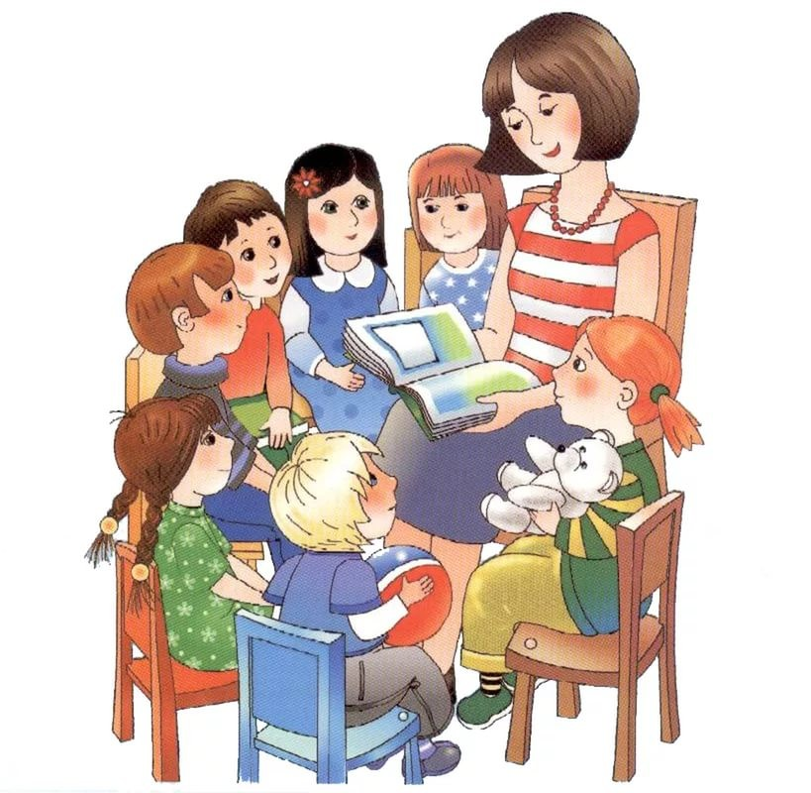

Речевое общение ребёнка.
Речь является важнейшей психологической деятельностью человека. Речь ребёнка
формируется под влиянием речи взрослого и зависит от нормального речевого окружения, от воспитания и обучения, которое начинается с первых дней его жизни.
Речь не является врождённой способностью человека. Она формируется постепенно,
развиваясь параллельно с физическим и умственным развитием ребёнка. Речь развивается по подражанию, поэтому большую роль в её формировании в этот период играет чёткая, неторопливая речь взрослых, окружающих ребёнка. Предметы надо характеризовать правильно, не искажая слов, не имитируя речь детей. Ребёнок с хорошо развитой речью легко и свободно вступает в общение с окружающими, ясно и чётко выражает свои мысли. К пяти годам ребёнок полностью усваивает обиходный словарь, пользуется обобщающими понятиями («овощи», «одежда», «посуда» и т.д.). В словах уже не встречаются пропуски, перестановки звуков и слогов, исключение составляют трудные слова (экскаватор, велосипедист и т.д.). В предложении используются все части речи. Ребёнок овладевает всеми звуками родного языка и правильно их употребляет в речи. Если речь ребёнка отличается от этих норм, родителям следует обратиться за помощью к логопеду. Пусть речь вашего ребёнка будет правильной, красивой и совершенной.

Артикуляционная гимнастика
Внятность и чистота речи зависят от многих факторов: хороший слух, хорошая работа артикуляционного аппарата (губ, языка, мягкого нёба, голосовых связок) , правильная речь окружающих. Мы правильно произносим различные звуки благодаря хорошей подвижности и дифференцированной работе органов артикуляционного аппарата.
Неправильное его строение, неразвитость, вялость мышц языка, нижней челюсти, мягкого неба, губ нередко являются причиной плохого произношения. Выработать движение органов артикуляционного аппарата помогает артикуляционная гимнастика.
Артикуляционная гимнастика – это совокупность особых, с определенной целью
подобранных упражнений, способствующих укреплению мышц артикуляционного аппарата и развитию силы, ловкости и дифференцированности данного органа. Если ребенок пропускает, заменяет или неправильно произносит звуки, то необходимо ежедневно в течение 5-7 минут проводить артикуляционную гимнастику. Все упражнения надо проводить обязательно перед зеркалом, с помощью которого ребенок будет контролировать правильно ли он выполняет данное упражнение.

Рекомендации логопеда
При работе с детьми дома необходимо учитывать следующее:
Нельзя принуждать ребенка заниматься артикуляционной гимнастикой, надо заинтересовать, увлечь его, а для этого занятие лучше проводить в виде игры. Каждое новое упражнение повторять в следующих занятиях. Начинать каждое занятие лучше всего с повторения отработанных ранее упражнений. Все упражнения ребенок должен выполнять легко, без напряжения. Некоторые упражнения выполняются под счет, который ведут взрослые. Это необходимо, чтобы выработалась устойчивость наиболее важных положений губ, языка. Заниматься должен тот, кто сам правильно произносит этот звук. Родители не должны фиксировать внимание ребенка на том, что у него не получается (это иногда вызывает отказ от работы), надо подбодрить ребенка, вернуть к более простому, отработанному материалу, указав, что раньше это тоже не получалось, а теперь он уже научился. Комплекс артикуляционной гимнастики, проводимый ежедневно и целенаправленно, будет способствовать развитию движения губ, языка и, как следствие этого – появление правильного звука.

